# Notat - Inddragelse, adfærd og involvering

Med dk2020 følger et krav om at udarbejde en involverende plan. Dette notat handler om hvordan og på hvilke måder vi har arbejdet med inddragelse.

Indhold

Inddragelse, adfærd og involvering 1

Baggrund for inddragelse 1

Klimasamtaler – 3 parter 2

Familie samtaler: 2

Erhvervs samtaler: 4

Evalueringsevent – de 3 parter – d. 17. september: 6

Debatperiode 9

Andre tiltag 11

## Baggrund for inddragelse

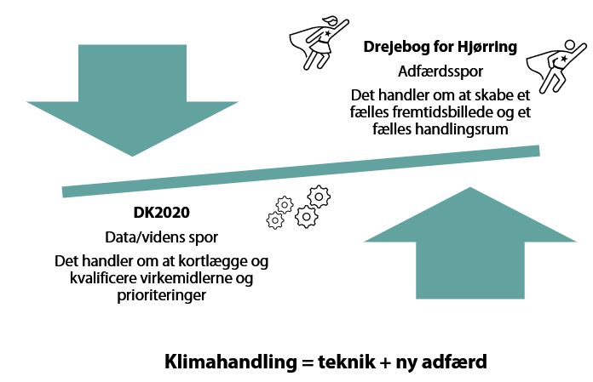I tilblivelsen af klimahandlingsplanen har der været en grundlæggende præmis om, at hvis vi vil opnå klimahandling, er det nødvendigt at arbejde med både teknik og adfærd. Princippet er illustreret i figur 1.

Figur 1 Princip for Hjørring Kommunes klimahandlingsplan

Princippet har betydet, at vi tænker adfærd med i så meget som overhovedet muligt. Princippet betyder også, at der er søgt mod en høj involveringsgrad.

Baggrunden for at vi tør tænke at adfærd og involvering skal have en så høj plads i arbejdet med klimahandlingsplanen er, at vi bygger ovenpå mange års forskellige erfaringer med inddragelse.

Eksempelvis har der været arbejdet med de inddragende metoder i miljøtilsynet siden kommunesammenlægningen. Hjørring Kommune har været i Netværk for bæredygtig erhvervsudvikling siden 2010, hvor der har været stort samarbejde med lokale virksomheder. I byggesagsbehandlingen har der været arbejdet med den tidlige dialog siden 2015. Hjørring Kommune har også deltaget i og været tovholder for flere [Intereg-projekter](https://interreg-oks.eu/larkannaoss.656.html) (programmer under EU som støtter forskellige projekter), herunder et hvor der er er udarbejdet en metode til samskabelse. Senest har der været stor succes med ’Naturkommunen blomstrer’.

## Klimasamtaler – 3 parter

For at få ny inspiration til arbejdet med adfærd, blev der indledt et samarbejde med [Sustainia](https://sustainiaworld.com/drejebog-for-danmark/), der tog udgangspunkt i deres projekt [’Drejebog for Danmark’](https://sustainiaworld.com/drejebog-for-danmark/), med henblik på at få en ’Drejebog for Hjørring’.

Omdrejningspunktet for dette arbejde blev en ny metode der handler om de 3 parter: civilsamfundet (kommune), borgerne og virksomheder (herunder også landbrug).

Metoden handler om, at kun der hvor de 3 parter er i dialog med hinanden og begynder at udveksle synspunkter og holdninger, kan man virkelig rykke på adfærden og ændringer vil ske.

Figur 2: princip om de 3 parter

En anden del af metoden handler om samtalen som redskab. Samtalen i denne metode er ikke et fokusgruppe-interview med en fast struktur og faste spørgsmål. Det er ikke et borgermøde hvor kommunen stiller op og fortæller noget og hvor der er mulighed for stille (kritiske) spørgsmål. Det er ikke en høring hvor det er muligt at fortælle sin mening om et projekt og kommunen efterfølgende vurdere om det skal med eller ej. Det er heller ikke en kommunal myndighedshandling (tilsyn, behandling af klage eller ansøgning). Det er ikke et møde med en fast dagsorden, hvor der forventes et bestemt resultat.

Men hvad er samtalen så?

Samtalen er det sted man mødes og har en dialog, to eller tre parter, ud fra et givet tema, her klima. Man noterer måske lidt undervejs, tager et billede eller to, men først og fremmest snakker man og man lærer. At vi nogle gange har arbejdet med to parter og ikke tre parter har været for at lære/ teste og for at gøre det nærværende.

Hvor er det så, at man har denne samtale?

Det er omkring middagsbordet. Stifter af Sustainia Erik Rasmussen har et mantra om, at de vigtigste beslutninger træffes ved middagsbordet og bliver der ikke snakket om det ved middagsbordet eksisterer det ikke. Derfor har udgangspunktet været at man mødes omkring et måltid mad.

Samtalerne er kendt under navne som: middagsbordssamtale, tre-partssamtale, klimasamtale, familiesamtale, erhvervssamtale

Herunder redegøres der lidt for de typer af samtaler som har været afholdt, og hvordan der har været arbejdet med form, proces og resultater.

### Familie samtaler:

#### Invitationen

Vi ville gerne tæt på familierne, høre hvad er det der snakkes om ved middagsbordene rundt omkring i Hjørring Kommune. [Derfor bad vi vores politikere om at sende en invitation ud til kommunens borgere om at invitere dem på middag.](https://denstoreklimarejse.hjoerring.dk/den-store-klimarejse/for-dk2020-fans)

Der blev optaget to videoer hvor politikere fortalte om konceptet og opfordrede familier til at inviterede dem på aftensmad. Videoerne blev lagt op hjemmesiden og på Facebook. Invitationerne væltede ikke ligefrem ind, en medvirkende årsag hertil er nok tidspunktet. Opfordringerne blev sendt ud i foråret 2021, mens Corona stadig var ret aktiv. Men efter lidt benarbejde fandt vi tre familier der hver især inviterede to politikere til dialog og aftensmad.

Deltagerne i samtalen var, udover familien, to politikere – en fra hver side af salen - og en medarbejder fra Teknik og Miljø.

#### Rammerne for samtalerne

Som tidligere nævnt var omdrejningspunktet samtalen, i en uformel form. Samtalen foregik ved middagsbordet. Familien var i vante rammer. Det var de to politikere som var på udebane. Rammen for mødet var klimaet. Der var som udgangspunkt ingen styring af samtalen.

Og dog var der lidt styring. Inden samtalen fik familien et tilbud om at få udarbejdet en klimaprofil. Klimaprofilen blev udarbejdet af [Transition](https://transition.nu/) og indeholdt en CO2 kortlægning af familiens mad, transport, rejser og bolig. Se her et eksempel på en [klimaprofil.](https://denstoreklimarejse.hjoerring.dk/den-store-klimarejse/for-dk2020-fans) Klimaprofilen var sammen med nogle få spørgsmål et muligt grundlag for samtalen. For at gøre det let og tilgængeligt var uddrag fra klimaprofilen og spørgsmål samlet på den dækkeserviet. Dækkeservietten, se indsatte figur, udgjorde dermed et personligt notatark som kunne afleveres ved mødets slut.



Figur 3: eksempel på dækkeserviet til famliesamtale

Der deltog en medarbejder fra Hjørring Kommune for at understøtte politikkerne og eventuelt deltage i samtalen med ’let facilitering’. Den lette facilitering handlede ikke om at styre samtalen men om at stille et spørgsmål eller to, hvis det opleves at det kunne gavne samtalen. Det er var også ok at ’rette lidt ind’, hvis samtalen bliver alt for byråds-politisk eller samtalen i for lang tid handler om alt muligt andet end klima.

For at hjælpe politikerne blev der afholdt et kort formøde, hvor konceptet og mulige spørgsmål blev drøftet. Formødet var typisk under 30 minutter.

|  |  |
| --- | --- |
| Sted |  |
| Dato |  |
| Deltagere |  |
| Emner | *Som minimum en liste over de emner som blev drøftet. Meget gerne lidt om hvert emne* |
| Citater | *Minimum 5 citater fra samtalen. Meget gerne flere. Godkendelse af citater kan vi*  *altid få efterfølgende* |
| Aftaler | *Hvis der er lavet aftaler om flere samtaler eller samarbejder* |
| Refleksioner | *En refleksion over følgende spørgsmål:*   * *Hvad sket der?* * *Hvad lærte vi? ny viden / nye ideer (ideerne er vigtige at få samlet op på, for inspiration og så vi evt. kan arbejder videre med dem)* * *Er der noget vi skal ændre i set-uppet omkring samtalerne?* |

#### Opsamling af viden fra samtalerne

Selvom der ikke var nogen formkrav til resultatet, har vi alligevel samlet lidt information ind efter hver samtale.

Der blev taget en række billeder. Der blev indsamlet notater fra dækkeservietter, og endelig blev medarbejderen fra administrationen bedt om at udfylde et kort notat.

Figur 4 notat skema der skulle udfyldes efter en familiesamtale

#### Hvad fik vi ud af samtalerne

Når det nu ikke var en formel samtale og der ikke var noget krav om et bestemt resultat, var det så muligt at få nogle brugbare resultater. Det klare svar var ja.

Samtaler på denne måde er noget andet og kan noget andet. Det ser vi tendenser på allerede efter de første tre samtaler, selvom ingen har deltaget i mere end en samtale.

Tilbagemeldingerne fra de deltagende politikere har været: Vi stiller gerne op igen, og det var rart at kunne tale med folk, have tid til at høre, hvad de siger om ikke kun en bestemt ting. De giver også udtryk for, at de har fået ny viden om hvordan der snakkes om og tænkes klima ude i familierne, viden de kan tage med videre.

Alle de deltagende familier har givet udtryk for, at det var en god oplevelse. Det var sjovt at have to politikere på besøg og at kunne give udtryk for nogle holdninger og tale om forskellige ideer. Det var også tydeligt at klimaet er noget de havde tænkt over og forholdt sig til, ikke kun op til samtalen. Der blev talt om hvad kommunen kan gøre – hvad de selv kan gøre – og hvad virksomheder kunne gøre.

Her kan ses et samlet notat fra samtalerne med familierne – Appendix 4.

Det er oplevelsen at den nære samtale på denne måde kan noget. Den inspirerer og rykker. Det er også oplevelsen at dem som har deltaget, tager dialogen med videre til andre samtaler – og det var netop et af formålene.

Vi er blevet overbeviste om at samtaler på denne måde kan noget og det er en metode som vi gerne vil forsøge at arbejde videre med.

### Erhvervs samtaler:

#### Invitationen

Samtalerne tog udgangspunkt i fem brancher som vi finder, har en udfordring i forhold til klimadagsorden. De 5 brancher var: plastindustrien, autobranchen, detailhandlen, landbruget (kvæg), bygge-anlæg.

Deltagerne var de lokale virksomheder, ikke brancheforeninger eller lign. Dem som står med udfordringerne i dagligdagen og som ikke typisk vil være med når de store partnerskabsaftaler underskrives.

Vi fandt deltagerne via lokalkendskab og virksomheder som vi har kontakt til via tilsyn eller samarbejder. Der blev sendt en direkte invitation.

Der deltog typisk tre eller fire virksomheder pr samtale. Deltagerne i samtalen var, udover familien, to politikere – en fra hver side af salen. Der deltog også to medarbejdere Teknik og Miljø, en med et fagligt kendskab til branchen og en tæt på dk2020 arbejdet.

#### Rammerne for samtalerne

Udgangspunktet var også den uformelle samtale og dialogen. Der skulle ikke opnås et bestemt resultat. Det handlede om hvordan virksomheder og kommune kunne hjælpe hinanden og udveksle viden.

For at give virksomhederne og de deltagende politikere inspiration og et fælles ståsted at have en dialog ud fra, blev hver samtale indledt med en branche specifikt oplæg omkring klimamuligheder og klimarisici. Vi havde erhvervs journalist [Anna Fenger Schefte](https://fengerschefte.dk/) til at fortælle med udgangspunkt i hendes og Anders Nolting Magelunds bog: Klimaklar Virksomhed. Slides kan ses her-Appendix 5

Der udarbejdet en dækkeserviet / notatark til deltagerne

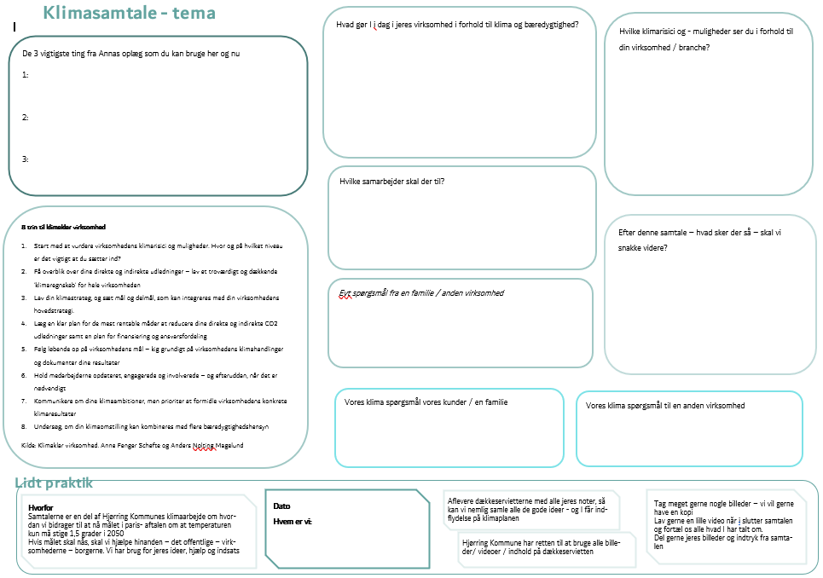

Figur 5: dækkeserviet til erhvervssamtaler

Medarbejderne deltog for at understøtte politikkerne og eventuelt deltage i samtalen med ’let facilitering’. Den lette facilitering handlede ikke om at styre samtalen, men om at stille et spørgsmål eller to, hvis de oplevede at det kunne gavne samtalen. Det var også ok at ’rette lidt ind’, hvis samtalen blev for byråds-politisk eller samtalen i for lang tid handler om alt muligt andet end klima. Her var det også ok at den faglige medarbejder bidrog med konkret viden.

For at hjælpe politikerne blev der afholdt et kort formøde, hvor konceptet og mulige spørgsmål blev drøftet. Formødet var typisk under 30 minutter.

#### Opsamling af viden fra samtalerne

|  |  |
| --- | --- |
| sted |  |
| dato |  |
| Deltagere |  |
| Emner | *Som minimum en liste over de emner som blev drøftet. Meget gerne lidt om hvert emne* |
| Citater | *Minimum 5 citater fra samtalen. Meget gerne flere. Godkendelse af citater kan vi*  *altid få efterfølgende* |
| Aftaler | *Hvis der er lavet aftaler om flere samtaler eller samarbejder* |
| Refleksioner | *En refleksion over følgende spørgsmål:*   * *Hvad sket der?* * *Hvad lærte vi? ny viden / nye ideer (ideerne er vigtige at få samlet op på, for inspiration og så vi evt. kan arbejder videre med dem)* * *Er der noget vi skal ændre i set-uppet omkring samtalerne?* |

Selvom der ikke var nogen formkrav til resultat, har vi alligevel samlet lidt information ind efter hver samtale.

Der blev taget en række billeder. Der var blev samlet notater ind fra dækkeservietter, og endelig blev medarbejderen fra administrationen bedt om at udfylde et kort notat. Skabelonen til notatet ses her:

Figur 6: Notat ark til opsamling af erhvervsmøderne

#### Hvad fik vi ud af samtalerne

Erhvervssamtalerne blev lidt mere formaliseret end de samtaler som blev afholdt med familierne. Men det er ikke et fokusgruppe interview. Det var uformel samtale.

De deltagende politikere fik et blik for hvad der rørte sig på denne dagsorden rundt om i erhvervslivet og fik inspiration med til det politiske arbejde.

Det var tydeligt at klimaspørgsmålet fyldte rundt om i virksomhederne. Mere ved de store end ved de små. Der blev talt om, om man skal være frontløber eller følge med. Der blev også talt om forbrugerens rolle og hvad de efterspørger. Der blev talt om forskellen mellem København og Nordjylland.

Alle virksomheder finder at det er vigtigt at kommunen sætter klimaet på dagordnen. Det var lidt forskelligt syn på om det skulle være det brede klimaperspektiv eller kun CO2.

I dette notat kan ses en opsamling af inputs fra samtalerne – Se appendix 6

Vi er også her overbeviste om at denne form for samtale kan noget. Det med at der kan tale direkte med nogle byrådspolitikkere og det med at det er et ’frit rum’ som ikke nødvendigvis forpligter bagefter, gør noget ved samtalen. Det er en arbejdsform som vi gerne vil prøve mere af i supplement til de øvrige samtaler vi har med erhvervslivet.

### Evalueringsevent – de 3 parter – d. 17. september:

Vi ville også gerne afprøve teorien om de tre parter. Derfor valgte vi at arrangere en klimamiddag i Tversted.

#### Invitationen

Figur 7: Invitation til klimasamtale

Invitationen ses her. Inviationen blev sendt delt via de sociale medier. Men vi inviterede også direkte dem som hvad deltagaet i familie og erhvervssamtalerne.

Der blev også sendt invitationer ud til vores forskellige netværk, som Energirådet og til vores lokale virksomheder i Netværk for Bæredygtig Erhvervsudvikling.

Byrådet og direktionen blev inviteret

Formålet med invitationen var at se om vi kunne samle alle tre parter – og det lykkedes.

#### Rammerne for samtalerne

Udgangspunktet for samtalerne var en god middag fordi det er omkring middagsbordet at beslutningerne træffes.

For at inspirere til samtalerne holdt [Erik Rasmussen](https://sustainiaworld.com/about/#leadership) fra Sustainia et oplæg der handlede om klimaadfærd, tre partsaftalen og børnenes fremtid.

Vi havde delt de ca. 50 deltagere ud ved 7 borde. Ved hvert bord sad minimum to politikere (fra hver sin side af salen) og en fra administrationen. De deltagende virksomheder og privatpersoner var også fordelt ud på forhånd. Fordelingen skete for at sikre at alle tre parter var til stede ved et bord og for at sikre at så mange forskellige holdninger og ideer var spredt ud.

Medarbejderne deltog for at understøtte politikkerne og eventuelt deltage i samtalen med ’let facilitering’. Men også for at sikre at der blev skrevet lidt ned. Den lette facilitering handlede ikke om at styre samtalen men om at stille et spørgsmål eller to, hvis det oplevedes at det kunne gavne samtalen. Det er var også ok at ’rette lidt ind’, hvis samtalen bliver for byråds-politisk eller samtalen i for lang tid handlede om alt muligt andet end klima.

Som ved de øvrige samtaler handlede det om den uformelle dialog og om at udveksle ideer og tanker, ikke om at nå et bestemt resultat.

Som ved de andre samtaler var der udarbejdet en dækkeserviet / notatark med nogle forskellige spørgsmål og med mulighed for at skrive noter undervejs.

Efter middagen, oplæg og snak var der en fælles opsamling så man kunne få en fornemmelse af hvad der var blevet talt om ved de andre borde.

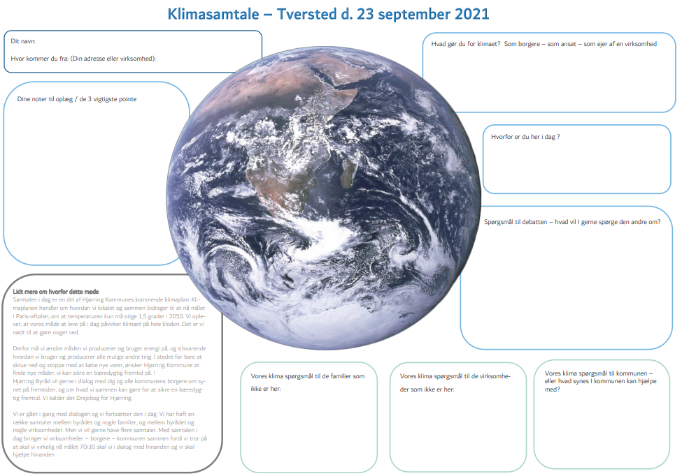

Figur 8: Dækkeserviet til event

#### Opsamling af viden fra samtalerne

Alle de noter som er skrevet på dækkeservietterne undervejs i samtalerne, er samlet i et notat som kan ses her i Appendix 7.

Der blev desuden taget en række billeder.

#### Hvad fik vi ud af samtalerne

Flere af deltagerne havde deltaget i en af de tidligere samtaler og kendte derfor lidt til konceptet på forhånd, dette var med til fremme dialogen. Den uformelle form og maden var med til at sikre at der virkelig blev snakket.

Oplevelsen var at oplægget og dækkeservietten var med til at holde samtalerne inden for klimadagsordenen. Deltagerne udviste stort arrangement og f.eks. opstod der spontant en samkørsels aftale da man skulle til og hjem.

Den fælles opsamling viste at man havde været langt omkring i dialogen, fra børn til landbrug til energi.

Erik Rasmussen konkluderede som slut på opsamlingen, at kunne man få den slags samtaler flere steder rundt om i landet, så var han mere optimistisk på klimaets vegne.

Mange af deltagerne har givet udtryk for at de gerne vil deltage igen.

## Debatperiode

Vi valgte at sætte et forslag til klimahandlingsplanen til offentlig debat, det gjorde vi fordi vi gerne ville have inputs og ideer fra borger, virksomheder, foreninger mv. for at gøre det til en bedre og mere kvalificeret plan. Formålet var også at få sat klimaet til debat og får skabt mere viden og engagement. Men vi gjorde det også fordi det er hele Hjørring Kommunes plan, og alle skal bidrage for at vi kan nå de ambitiøse mål.

Der blev udarbejdet et [debatoplæg](https://denstoreklimarejse.hjoerring.dk/Media/637756879501373597/Den%20Store%20Klimarejse.pdf) for at give borger og virksomheder et billede af hvad vi havde tænkt i administrationen.

Debatoplægget var også en mulighed for det afgående byråd til at sende en plan og en ambition videre til det nye byråd. Debatoplægget blev behandlet på byrådsmøde i december 2021.

Debatperioden løb fra slutningen af december 2021 til medio februar 2022.

Vi var dog godt klar over at det var nødvendigt at gøre noget mere end blot at have et debatoplæg på hjemmesiden, derfor blev der iværksat forskellige tiltag. Vi valgte at dele debatperioden op efter vores 6 destinationer, for at holde fokus på et tema ad gangen.

#### Postkort:

Det blev besluttet at husstandsomdele fire postkort. Det blev derved muligt for alle at sende deres input til os. Vi gjorde det muligt at sende postkortet gratis til os i løbet af debatperioden. Figuren herunder viser postkortenes forside og bagside. Der blev uddelt ca. 28.500 ark med postkort. Vi fik 53 postkort retur

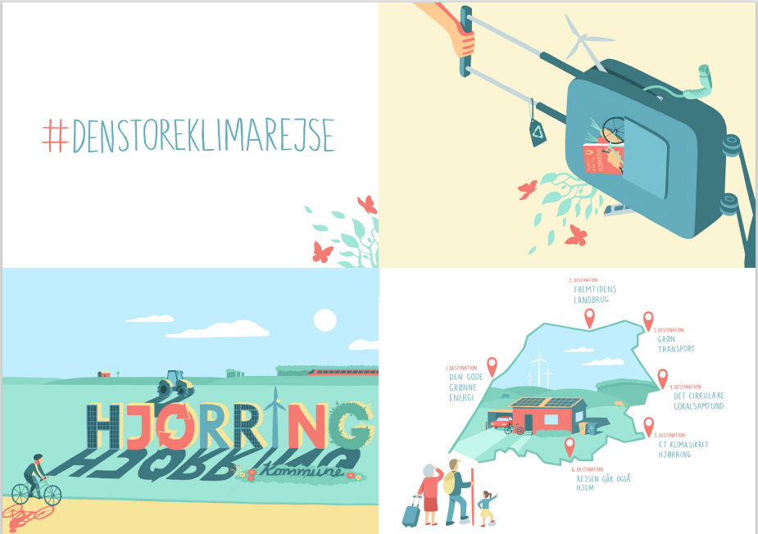 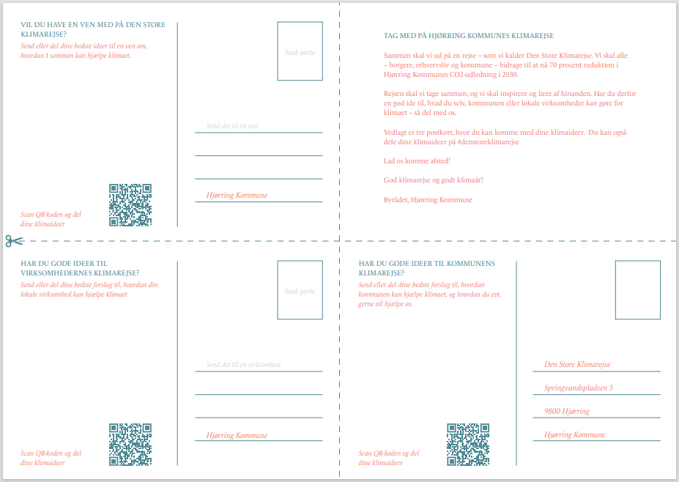

Figur 9: Husstandsomdelte postkort - for og bagside

Det var også muligt at sende et [digitalt postkort](https://denstoreklimarejse.hjoerring.dk/giv-dit-klimainput) til os – som det har været under hele projektperioden og stadig er.

#### Arrangementer:

Vi tænkte at det var nødvendigt at gøre mere og samtidig formidle noget klimaviden ud i kommunen. Derfor blev der afholdt en 13 arrangementer. Januar og til dels februar 2022 var præget af lockdown som følge af Covid, og derfor blev de fleste arrangementer afholdt online

Information omkring alle arrangementerne kan findes på [hjemmesiden her](https://denstoreklimarejse.hjoerring.dk/arrangementer). Alle de online arrangementer blev optaget og kan stadig ses på hjemmesiden.

Vi kunne konstatere at det var svært at nå ud med de digitale arrangementer, de fleste havde meget få deltagere. Vi kan dog se på besøgstallene fra hjemmesiden at en del har været inde og se på arrangementerne efterfølgende.

#### SO-ME:

Vi valgte også at køre en SoMe kampagne i perioden. Det var primært på Facebook, men også Instagram og LinkedIn blev benyttet.

Der var typisk 2 -3 opslag pr uge på Facebook. Opslagene skulle have en informativ karakter men også gerne stille spørgsmål så vi fik nogle input ind den vej.

I alt blev det til 28 opslag på Facebook, 7 på Instagram og 9 på LinkedIn. Responsen på opslagene var meget forskellige og der var mange reaktioner på noget om elbiler, mens pension ikke rigtig gav nogen reaktioner.

Vi kan også konstatere at mange følger med, giver likes og delinger. Mens at færre vælger at engageres sig ved at svarer på et opslag.

#### Hvad fik vi ud af debatperioden:

Det er kun var ganske få der er kommet med forslag/inputs. Facebook fik omkring 40 forslag/henvendelser mens der 13 digitale postkort fra hjemmesiden. Når man ser på aktiviteten på hjemmesiden og likes på Facebook, virker det til at mange synes, at dagordnen er spændende.

Det kræver en del indsats at få borgere og virksomheder engageret og komme med forslag. En af grundene er givetvis Corona nedlukningen og at det har været svært at holde offentlige debatter eller foredrag. Erfaringerne fra sommerens middagsbordssamtaler viser at når kontakten først er der vil man gerne dialogen.

Mange, rigtig mange, kommer med forslag til at forbedre tiltag der allerede eksisterer, der var meget få nye forlag eller forslag som kunne revolutionere klimakampen. Mange forslag handlede om at gøre hverdagen nemmere for den enkelte borger, ikke mange kom med forslag der ville kræve de ’flyttede sig’ betydeligt for at hjælpe klimaet. Hvis det var større tiltag, var det noget andre skulle gøre. Det lader altså til at man gerne vil gøre noget for klimaet, hvis det også hjælper en selv, ansvar for fremtidens planet/generationer og indsats uden egen vinding ligger lidt mere fjernt - i hvert fald hos de nordjyder der henvendte sig.

Når mange forslag handler om at gøre hverdagen letter ’for mig’ så kan det være fordi at Den store fortælling – Den store klimarejse er svært at forholde sig til, det er abstrakt. Den store fortælling er vigtig men der skal arbejdes med at gøre den mere konkret.

Det kunne handle om at gøre det mere konkret – på den anden side er det netop det som er forsøgt i arrangementerne.

Besøgstallene på hjemmesiden og antallet af likes på Facebook viser at flere følger med, men ikke nødvendigvis har et ønske om at deltage i den offentlige debat.

Der kan ses mere om hvad der skete i debatperioden i [Bilag 3](https://denstoreklimarejse.hjoerring.dk/den-store-klimarejse/for-dk2020-fans), som blev behandlet i byrådet i marts 2022.

Alle [inputs kan også ses på hjemmesiden](https://denstoreklimarejse.hjoerring.dk/den-store-klimarejse/bilag/klimainputs). Inputs er i videst muligt omfang indarbejdet i handlingerne i klimahandlingsplanen.

## Andre tiltag

Der har været forskellige andre inddragende tiltag, som der kort skal redegøres for her.

#### SoMe kampagne – sommeren 2021

I forsommeren 2021 blev der gennemført en Facebook kampagne for at understøtte invitationen til samtaler med byrådspolitikkerne. Kampagnen tog udgangspunkt i at efterspørge input i forhold til den klimahandlingsplan som var ved at bliver udformet.

Der blev gennem ca. 14 dage lavet ca. 2 opslag om dagen som var af informativ karakter og med spørgsmål som oplæg til debat og for at få klimainputs.

[Inputs fra kampagnen kan findes her](https://denstoreklimarejse.hjoerring.dk/den-store-klimarejse/klimainput)

#### Udstilling på Hjørring Bibliotek

Hjørring Bibliotek lavede i august 2021 en udstilling om FN’s 17 verdensmål. Til denne udstilling bidrog også klimahandlingsplanen. Det blev til 4 plakater og nogle postkort. Formålet med både plakater og postkort var at få klimainput eller man skulle afgive sit klimaløfte.

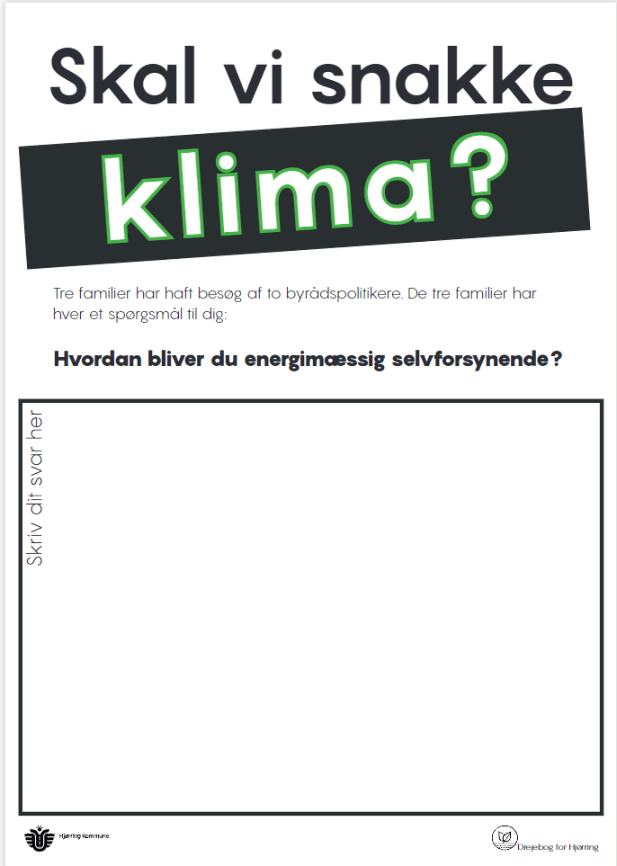

Figur 10: 5 plakater til udstilling på Hjørring Bibliotek

I sommeren 2021 hed vores klimahandlingsplan ’Drejebog for Hjørring’. Derfor er det det som står på plakater og postkort.

Hverken postkort eller plakater gav os nogen input. Hvilket nok skyldes at vi ikke havde nogen aktiviteter i forbindelse med udstillingen.

Figur 11: Postkort - giv et klimaløfte

#### Teaterforestilling

Hjørring Kommune blev tilbudt en teaterforestilling med klimaet som tema. Det var teatertruppen: [Acting for climate med forestillingen KIME](https://www.actingforclimate.com/kime)

Forestillingen er målrettet større børn og unge. Vi valgte at tilbyde den til fem 8. klasses elever for at få mere dialog med de unge.

Vi bød eleverne på en frokost for deres tid og deres klimainput / klimaløfte. Vi benyttede postkortene fra Biblioteket.

Forestillingen havde en abstrakt tilgang til budskabet, hvilket gjorde det svært for nogle af eleverne af forholde sig til forestillingen og temaet. Vi burde have haft tid til mere opfølgende dialog med eleverne.

[Klimaløfterne kan ses her:](https://denstoreklimarejse.hjoerring.dk/den-store-klimarejse/klimainput)

#### Klimasamtale på Naturmødet 2022

Hjørring Kommune afholder Naturmødet – Folkemødet om naturen. Hjørring Kommune havde i 2022 en stand. Her blev der afholdt forskellige arrangementer. Et af arrangementerne var en klimasamtale – svarende til de samtaler som blev holdt i sommeren 2021.

Vi bød på aftensmad mod at deltagelse i en snak om klimaet. Der deltog ca. 20 i samtalen, heraf en byråds politikker. Deltagerne blev delt op i tre grupper, i hver gruppe deltog en fra administrationen for at holde samtalen i gang. Deltagerne var både nogen som er hjemmehørende i Hjørring Kommune og nogen som ikke var.

For at hjælpe samtalen på vej var der udarbejdet et samtalekort. [Inputs fra samtalerne kan ses på hjemmesiden](https://denstoreklimarejse.hjoerring.dk/den-store-klimarejse/klimainput)

Samtalerne var rigtig gode og konceptet viste sit værd igen. Samtalerne gik godt, selvom kun få kendte hinanden på forhånd og på tværs af alder og ’erfaring’ med klimaet.

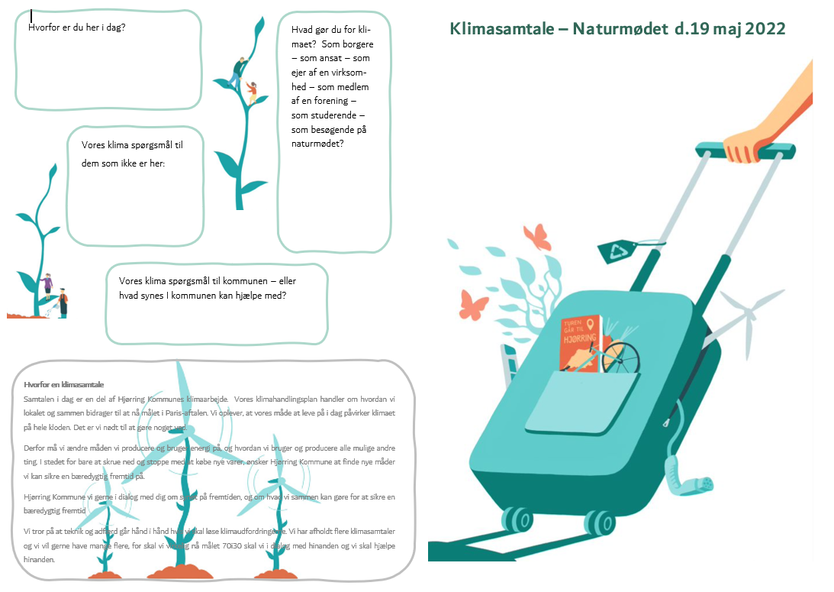

Figur 12: Notat ark fra klimasamtale på naturmødet